强制性产品认证标志加施管理要求
- 总则
第一条 为加强对国家强制性产品认证标志（以下简称认证标志）的统一监督管理，维护消费者合法权益，根据国家有关法律、法规的规定，制定本办法。
第二条 本办法适用于南京赛姆认证科技发展有限公司（以下简称赛姆公司）颁发的认证证书，并在认证有效期内，证书持有者 CCC标志的使用和管理
第三条 产品必须经认证合格、加施CCC标志后，方可出厂、进口、销售和在经营活动中使用。
- 认证标志的规格
第四条CCC标志分为标准规格CCC标志和非标准规格CCC标志。CCC标志椭圆型长短轴外直径比例为8:6.3，具体图形比例下图所示。
名 称 | A | A1 | B | B1
比例值 | 8 | 7.5 | 6.3 | 5.8
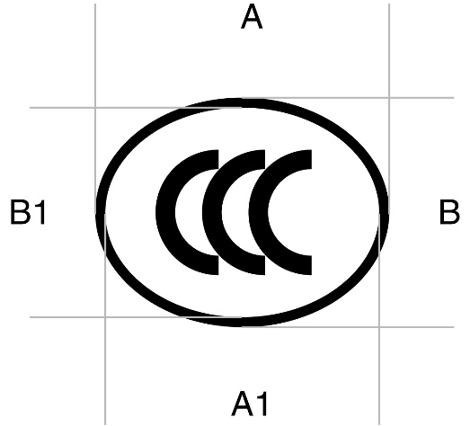

第五条 统一印制的标准规格CCC标志的颜色为白色底版、黑色图案。如采用印刷、模压、模制、丝印、喷漆、蚀刻、雕刻、烙印、打戳等方式（以上各种方式在以下简称印刷/模压）在产品或产品铭牌上加施CCC标志，其底版和图案颜色可根据产品外观或铭牌总体设计情况合理选用。
第六条 印刷/模压CCC标志的加施要求。CCC标志可按照基本式样比例放大或者缩小，但不得变形，且确保认证标志图案的清晰可识。
- 认证标志的使用与管理
第七条 获得认证的产品使用认证标志的方式可以根据产品特点按以下规定选取：
- 统一印制的标准规格认证标志，必须加施在获得认证产品外体规定的位置上。
（2）印刷、模压认证标志的，该认证标志应当被印刷、模压在铭牌或产品外体的明显位置上。
（3）在相关获得认证产品的本体上不能加施认证标志的，其认证标志必须加施在产品的最小包装上及随附文件中。
第八条 获得认证的产品可以在产品外包装上加施认证标志。
第九条 在境外生产、并获得认证的产品必须在进口前加施认证标志；在境内生产、并获得认证的产品必须在出厂前加施认证标志。
第十条 获证企业应当建立CCC标志的使用和管理制度，对CCC标志的使用情况如实记录和存档。
- 认证标志的制作、申请与发放
第十一条 统一印制的标准规格认证标志的制作由国家认证认可监督管理委员会指定的印制机构承担。
第十二条 认证标志的印刷、模压设计方案应当由认证标志的申请人（以下简称申请人）向赛姆公司提出书面申请
第十三条 申购标准规格认证标志的流程如下：
填写申购表→纸质申请材料提交赛姆公司标志联系人→标志联系人确认→赛姆公司提交订单→申购者汇款赛姆公司→等待赛姆公司发货（无特殊情况汇款后5个工作日内发货）→申购者确认收货（如超出10个工作日申购者未收到货需及时与赛姆公司标志联系人联系）
第十四条 申购企业申请使用标准规格认证标志，应当按照国家规定缴纳统一印制的标准规格认证标志的工本费。
第十五条 统一印制的标准规格认证标志由标志联系人发放。
- 认证标志的监督管理
第十六条 各级地方认证监督管理部门对所辖地区CCC标志的使用实施监督检查。
第十七条 赛姆公司对其发证产品的CCC标志的使用实施监督检查。
第十八条 赛姆公司有义务向申请企业告知认证标志的管理规定，指导申请企业按规定使用认证标志。
第十九条 申请企业应当遵守以下规定：
（1）建立认证标志的使用和管理制度，对认证标志的使用情况如实记录和存档；
（2）保证使用认证标志的产品符合认证要求；
（3）对未经认证或超过认证有效期的产品，不得使用认证标志；
（4）在广告、产品介绍等宣传材料中正确地使用认证标志，不得利用认证标志误导、欺诈消费者；
（5）接受国家认证认可监督委员会、各地质检行政部门和赛姆公司对认证标志使用情况的监督检查。
第二十条 认证有效期内的产品不符合认证要求，赛姆公司将责令申请人限期纠正，在纠正期限内不得使用认证标志。
第二十一条 伪造、变造、盗用、冒用、买卖和转让认证标志以及其他违反认证标志管理规定的，按照国家有关法律法规的规定，予以行政处罚；触犯刑律的，依法追究其刑事责任。

